Консультация по обучению детей чтению
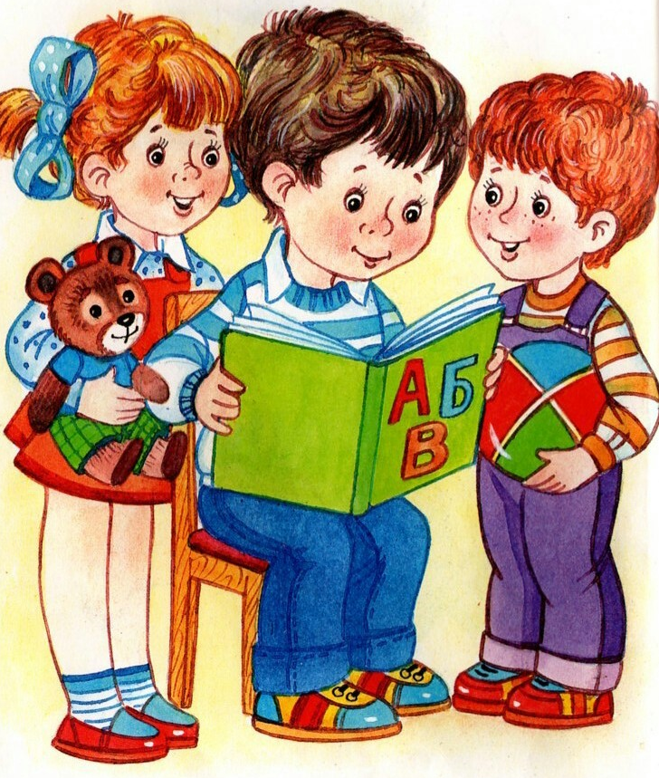
Главное не нужно насильно прививать ребёнку любовь к чтению. Эта попытка заранее обречена на провал. Если хотите вырастить читающего человека, заинтересуйте его литературой. Раскладывайте по дому книги, читайте малышу вслух интересные истории. Также малыш должен регулярно видеть вас читающего какую-нибудь книгу. Детки хотят быть похожими на своих родителей, поэтому и ваше чадо тоже, скорее всего, поинтересуется, как вы читаете.
Совет 1. Не учите с ребёнком буквы. До тех пор, пока малыш не научится читать - никаких букв, только звуки. То есть не ЭМ, а М.
Совет 2. Если ребёнок начал интересоваться буквами, то показывайте их в контексте всего слова. Приучайте ребёнка к тому, что буква редко идёт отдельно. Она расположена в слове вместе с другими буквами.
Совет 3. Если ребёнок до 4-5 лет не проявил желание к чтению, а вам нужно его учить, не заставляйте его сидеть долго на занятиях. Не забывайте, малыш ещё не привык ко времени обучения. Он до этого только прыгал, скакал. Так что не требуйте усидчивости от него. Урок должен длиться не более 5 минут.
Совет 4. В 4-5 лет поздно учить ребёнка читать целыми словами. Эта методика годится для деток с года. Или для тех мам, у кого очень подвижные детки. Подбирайте послоговую методику. Можете воспользоваться, например, кубиками Зайцева или Букварём Жуковой. Ребёнку будет учиться проще читать сразу по слогам, запоминая их зрительно, составляя в слова позже.
Совет 5. Если ребёнок всё же выучил буквы, то нужно выводить его на обучение по слогам. Для этого наберитесь терпения. Прежде чем ребёнок поймёт, что М-А это МА, пройдёт время. Для этого пропевайте буквы, чтоб звук не прерывался. Можно букву в слоге сделать лифтом. И при переходе с буквы на букву человечек не должен упасть. Так ребёнок научится соединять буквы в слоги.
Совет 6. Не кидайтесь сразу давать ребёнку много слогов. Если вы начинаете обучение сразу же по слогам - то начинайте с 2-6 слогов. И пока ребёнок их не усвоит, дальше не переходите. Если Вы начинаете учить с букв, то выбирайте сначала гласные. А, У, О. Составляйте слоги из них. Только потом добавляйте согласные.
Совет 7. Когда ребёнок понял принцип послогового чтения и стал озвучивать слоги, начинайте проверять осмысленность прочитанного. Например: Ма-ма, получилось мама. Основная ошибка на данном этапе: когда ребёнок начинает проговаривать прочитанное слово целиком, то многие родители начинают требовать всё предложение. Ни в коем случае этого делать нельзя. Не забывайте, на начальном этапе ребёнок просто механически воспроизводит написанное. Чтоб осознавать целые предложения и тексты ему нужна техника. А она нарабатывается со временем.
Совет 8. Не пропускайте занятия. В этом возрасте ребёнок уже
должен понимать, что в школе его ждут обязательные уроки. В садике такие занятия тоже проходят. Поэтому начинайте вырабатывать усидчивость. Занятия должны быть ежедневными, но, короткими 10-15 минут. Не больше! Так как более длинные занятия могут отбить охоту и желание у малыша читать.
Совет 9. Гуляя, периодически, предлагайте малышу почитать вывески магазинов или слова на рекламном щите. При этом не ругайтесь, если кроха не сможет прочесть то или иное слово. Относитесь к ребёнку терпимо и доброжелательно.
Совет 10. Всегда следите за количеством информации, которую ребёнок прочитал во время обучения. Не перегружайте его. В букваре, к примеру, на одной странице могут быть 3-4 слога, но они постоянно повторяются. А на другой странице уже тексты. Не ставьте цели дочитать до конца, если ребёнок сопротивляется. Но, не идите на поводу у малыша, когда он говорит что не хочет больше читать, если занятия только начались. Ребёнок не привык, поэтому ищет способы уйти от обучения. Постарайтесь найти компромисс.
Совет 11. Хвалите ребёнка. Хвалите так, как хотели бы, чтобы вас хвалили. Ребёнок должен чувствовать, что он всё делает правильно, что мама рада. Тогда результативность будет лучше, а старание малыша больше. Для ребёнка чтение - это большой интеллектуальный труд. Так что хвалите, не бойтесь. Этим ребёнка не разбалуешь.
Совет 12. Постоянно обращайте внимание на разные шрифты. Ребёнок очень быстро привыкает к одному шрифту, поэтому может потеряться и перестать читать увидев другой. Прописывайте пройденные слоги и слова сами. Пишите ему записочки, составляйте из буквенных магнитов и т.д. Главное -разнообразие цвета и шрифта.
Совет 13. Придумывайте игры, в которых необходимо знание букв, слогов и звуков. Например, можно попросить малыша найти в тексте все слова на букву А (Б, В, Г…) и прочитать их. Или упражнение, которое развивает внимательность. Дайте малышу несколько кубиков, среди которых должна быть одна гласная и несколько согласных. Пусть выберет гласную.
Совет 14. Если ваш малыш уже достаточно хорошо читает и осталось лишь развить скорость. Советуем старый метод – это чтение вслух с помощью закладки. Только закрывать закладной нужно не нижнюю строчку, а уже прочитанные слова. Это поможет избежать путаницы, ребёнок не будет отвлекаться и сосредоточится на чтении нового слова. И не забывайте о регулярности, каждый день. Когда ребёнок будет уверенно читать вслух, можете засечь минуту и попросить его читать всё это время. Посчитайте, сколько слов будет прочитано за минуту. Обязательно поощряйте успехи малыша!
Совет 15. Главный совет: если чувствуете, что ребёнок не понимает и к горлу подкатывает приступ бессилия и злобы -выйдите из комнаты, попросив кого-нибудь продолжить занятие, или прервите его на время. Никакой агрессии, постоянно сохраняйте терпение и доброжелательное отношение к малышу. Не кричите и не выходите из себя, когда у него что-то не будет получаться. Не нужно мучить ребёнка чтением, это отобьёт у него охоту и желание читать. Если ребёнок не понимает, значит информация ещё не дошла, не осознана. Не давите на малыша. Ему от этого не легче, а вам потом хуже будет.
